课时作业10 植物的激素调节
时间：45分钟 满分：100分
一、选择题(每小题6分，共60分)
1．(2011·广东汕头一模)下列关于植物生长素的叙述中，正确的是( )
A．生长素通过促进细胞分裂而促进植物的生长
B．燕麦幼苗中生长素的极性运输与光照方向有关
C．生长素从顶芽运输到侧芽的方式是主动运输
D．自然状态下西瓜的果实发育所需的生长素是由邻近的芽和幼叶产生的
解析：生长素通过促进细胞伸长而促进植物的生长。生长素的极性运输与光照方向无关。西瓜的果实发育所需的生长素是由发育的种子产生的。
答案：C
2．(2011·济南一模)激素是动植物生命活动调节的重要物质，有关说法正确的是( )
A．植物激素一共只有5种，动物激素种类较多
B．动物激素是大分子有机物，植物激素是小分子有机物
C．动物激素之间协同或拮抗作用都存在，植物激素之间只有拮抗作用
D．动植物激素一般是从产生部位运输到作用部位，从而发挥显著的调节作用
解析：植物激素一共有5类，每一类可包括多种，如生长素可包括吲哚乙酸、吲哚丁酸，动物激素种类较多。动物激素有大分子有机物，如胰岛素，也有小分子有机物，如性激素；植物激素是小分子有机物。动物激素与植物激素之间协同或拮抗作用都存在。
答案：D
3．(2011·广东深圳一模)关于植物激素生理作用的叙述，正确的是( )
A．植物激素都直接参与细胞内的各类生命活动
B．赤霉素能使大麦种子在不发芽时产生α淀粉酶
C．脱落酸能促进细胞分裂与果实的衰老及脱落
D．合成乙烯的部位是果实，乙烯利能加快番茄的成熟
解析：植物激素不直接参与细胞代谢，而是信息分子。细胞分裂素能促进细胞分裂。脱落酸能抑制细胞分裂，促进叶和果实的衰老及脱落。植物体各个部位都能合成乙烯，乙烯利能释放乙烯加快番茄的成熟。
答案：B
4．(2011·山东临沂一模)某科研小组在研究植物顶端优势现象时，将大小相近的同种植物分为①②③三组，分别进行如下处理：①摘除顶芽；②保留顶芽，用2 mg·L^{－1}的细胞分裂素处理侧芽；③保留顶芽。实验结果如下图所示，根据曲线可以得到的结论是( )
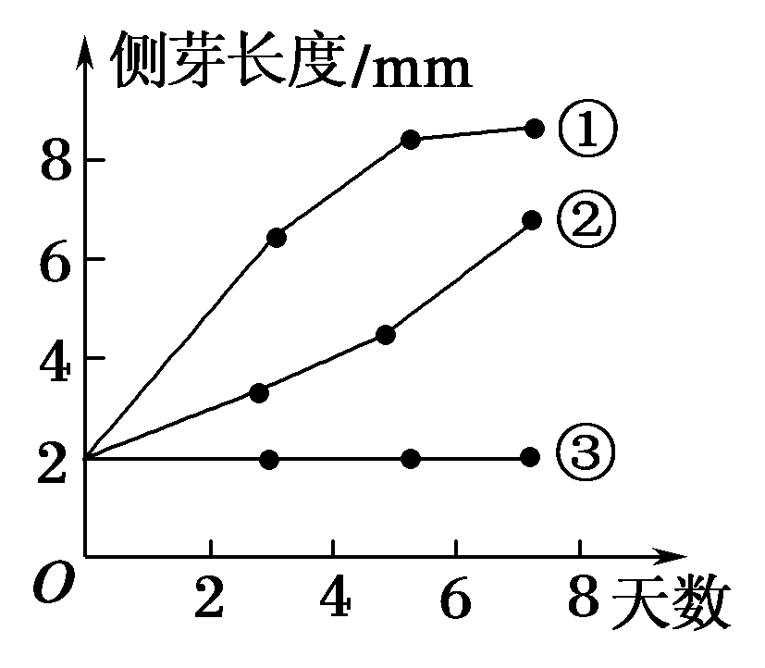
A．细胞分裂素在一定程度上可缓解顶端优势
B．细胞分裂素能抑制侧芽的生长
C．细胞分裂素只作用于侧芽
D．生长素和细胞分裂素的作用相同
解析：从图中看出，②组侧芽解除了抑制。细胞分裂素能促进细胞分裂，不仅作用于侧芽。生长素的作用是促进细胞伸长。
答案：A
5．(2011·苏北四市二调)探究吲哚乙酸对月季插条生根的作用，结果如下图。有关实验的分析和评价，正确的是( )
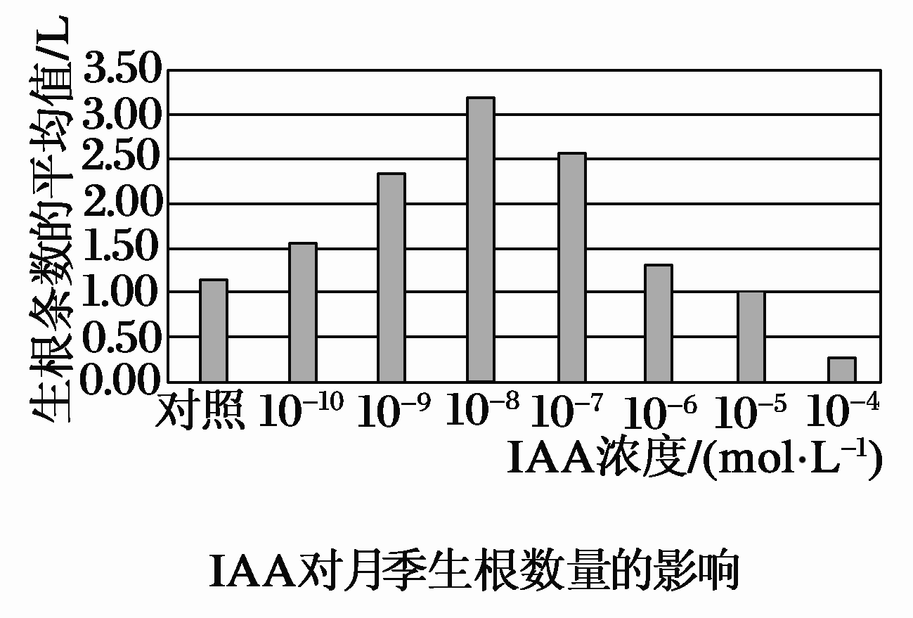
A．不同浓度的吲哚乙酸处理扦插枝条的时间应不同
B．本实验可以不设用蒸馏水处理扦插枝条的对照组
C．使扦插枝条产生相同根数的吲哚乙酸浓度相同
D．吲哚乙酸超过一定浓度范围能抑制扦插枝条生根
解析：不同浓度的吲哚乙酸处理扦插枝条的时间应相同。本实验如果不设用蒸馏水处理扦插枝条的对照组，就不知道某一浓度是促进还是抑制。使扦插枝条产生相同根数的吲哚乙酸浓度一个低于最适浓度，一个高于最适浓度。
答案：D
6．(2011·东北三省四市联考)下图一是将含有生长素的琼脂块放在切去尖端的胚芽鞘的一侧，胚芽鞘弯曲的情况(弯曲角度用A表示)；图二是生长素对胚芽鞘生长的促进作用示意图，由此我们可以判断下列说法错误的是( )
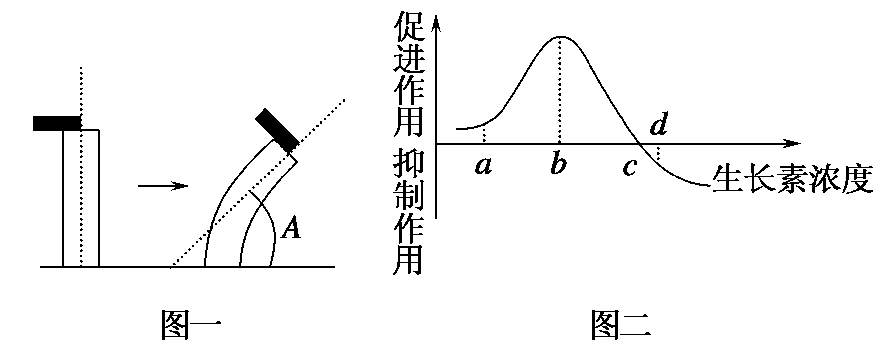
A．琼脂块中生长素浓度在b点时A具有最大值
B．当生长素浓度小于b点浓度时，随生长素浓度的增加A逐渐减小
C．只有生长素浓度高于c点浓度时，生长素才会抑制胚芽鞘的生长
D．由图二可知生长素对胚芽鞘的生长作用具有两重性
解析：根据图二，b点时生长素的促进作用最明显，图一中胚芽鞘弯曲最大，A具有最小值，A错误。 当生长素浓度小于b点浓度时，随生长素浓度的增加促进作用增强，胚芽鞘弯曲越严重，A逐渐减小，B正确。小于c点浓度时，都是促进作用，大于c点浓度时属于抑制；可见，生长素高浓度抑制生长，低浓度促进生长，具有两重性，C、D正确。
答案：A
7．(2011·江西重点中学联考一)植物激素中的赤霉素与生长素都能促进茎秆伸长，请根据图中信息和相关知识分析下列说法，错误的是( )
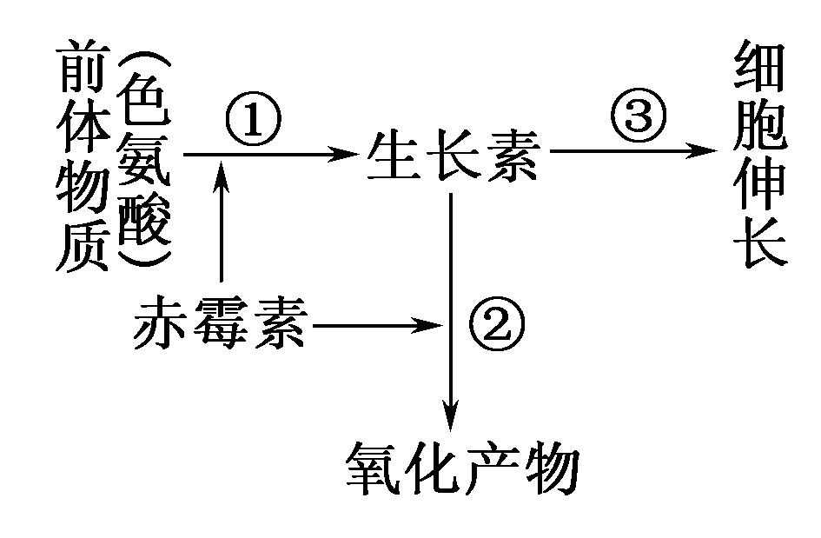
A．赤霉素和生长素都是植物细胞合成的微量有机物
B．图中赤霉素对①过程起抑制作用，对②过程起促进作用
C．由图可知植物的生长是多种激素相互作用、共同调节的结果
D．生长素促进胚芽鞘生长的作用部位在尖端以下
解析：赤霉素与生长素具有协同作用，赤霉素对①过程起促进作用，对②过程起抑制作用。
答案：B
8．(2011·陕西重点校联考)赤霉素促进茎的伸长主要与细胞壁的伸展性有关。有人进行了CaCl₂和赤霉素对某植物种子胚轴生长速率影响的实验(不考虑加入外源物质后对植物自身激素合成的影响)，先加入CaCl₂溶液，后在a、b、c某点加入赤霉素，结果如下图所示。下列叙述中正确的是( )
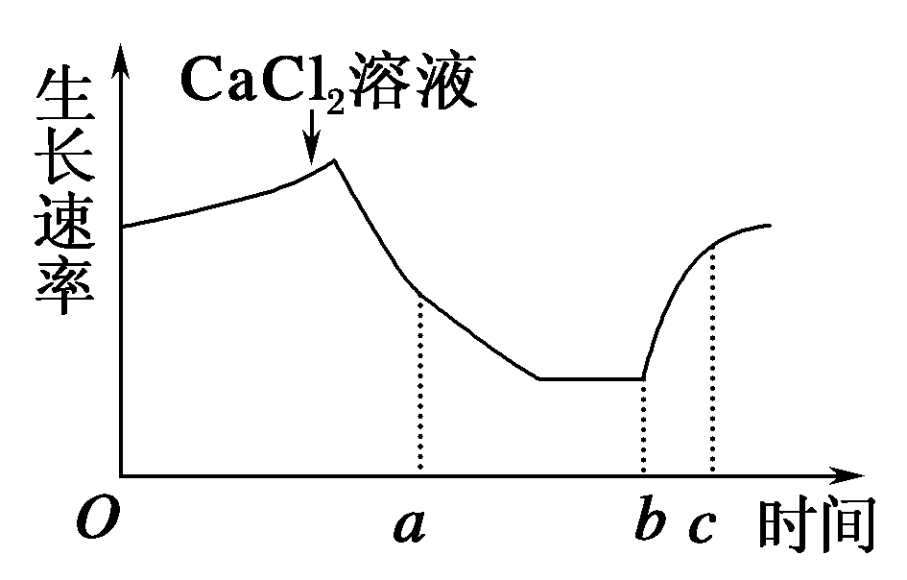
A．一定浓度的CaCl₂溶液对胚轴细胞壁的伸展起到了促进作用
B．加入赤霉素溶液的时间最可能是在图中的c点
C．b～c段赤霉素促进茎伸长的可能原因是赤霉素消除了CaCl₂的影响
D．在a点只有CaCl₂溶液促进胚轴细胞壁的伸展
解析：加入CaCl₂溶液生长速率减慢，一定浓度的CaCl₂溶液对胚轴细胞壁的伸展起了抑制作用。c点之前茎的伸长速率就又开始加快，说明加入赤霉素溶液的时间在c点之前。b～c段赤霉素促进茎伸长，可能是赤霉素消除了CaCl₂的抑制作用。
答案：C
9．(2011·湖南十二校联考)下图为种子发育过程和种子萌发过程中内源激素、种子含水量以及营养物质积累量的变化，据图分析，在种子发育过程中有关植物激素的作用错误的是( )
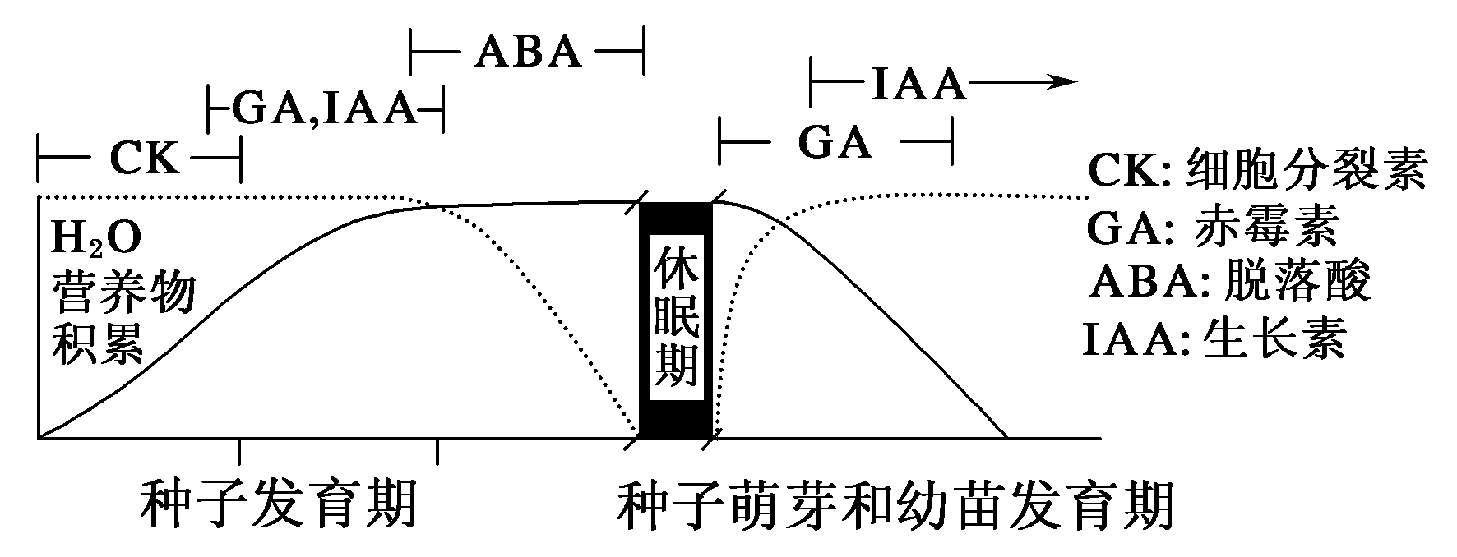
A．首先出现的是CK，其主要作用是促进细胞分裂和组织分化
B．其次增加的是GA和IAA，参与有机物向子粒的运输与积累
C．ABA促进种子贮藏蛋白的基因表达，并促进种子的脱水干燥，有利于种子的萌发
D．在植物生长发育过程中激素调节的特点是多种激素相互协调、共同调节。
解析：从图示看出首先出现的是CK，其主要作用是促进细胞分裂和组织分化；其次增加的是GA和IAA，参与有机物向子粒的运输与积累；ABA促进种子进入休眠期，不利于种子的萌发。
答案：C
10．(2011·南京二模)南京地处亚热带地区，四季分明，植物能接受外界光照，温度变化的刺激。某些植物通过调节各种激素的合成，使得冬天休眠、夏天生长，如下图所示。有关叙述正确的是( )
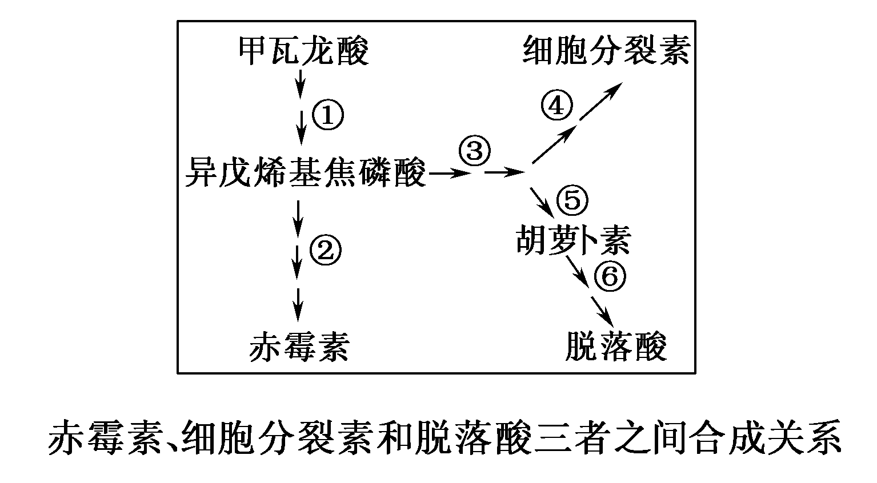
A．10℃有利于过程①②③④，30℃有利于过程①③⑤⑥
B．冬天休眠时，植物体内的赤霉素和脱落酸的含量都会增加
C．长日照能促进过程②④，短日照能促进过程⑤⑥
D．由图可知，植物的休眠和生长都只由一种激素调节完成的
解析：10℃(南京冬季的温度)有利于①③⑤⑥过程，合成脱落酸促进休眠。30℃有利于①②③④过程，合成细胞分裂素，促进生长。休眠时植物体内的赤霉素减少，脱落酸含量增加。长日照(夏季)能促进过程②③④，生成赤霉素和细胞分裂素，短日照(冬季)能促进过程⑤⑥，生成脱落酸。植物的休眠和生长由多种激素调节完成。
答案：C
二、简答题(共40分)
11．(20分)(2011·南昌一模)植物生命活动受多种激素的调控。下图甲表示生长素浓度对根和茎生长的影响，图乙表示种子在解除休眠过程中几种激素的变化情况。下表丙是不同浓度的油菜素内酯水溶液对芹菜幼苗生长影响的实验结果。请回答下列问题。
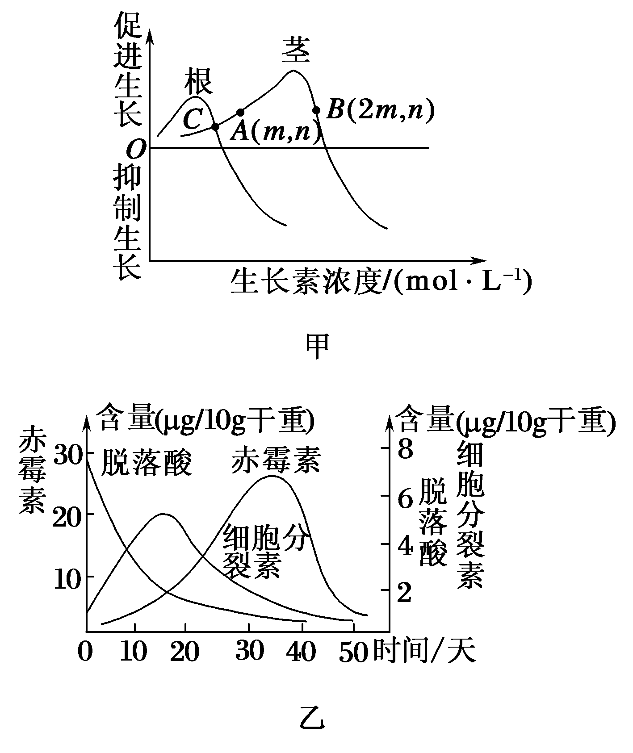
表丙：不同浓度的油菜素内酯水溶液对芹菜幼苗生长影响的实验结果(a～e依次增大)
组别 | 清水 | 浓度a | 浓度b | 浓度c | 浓度d | 浓度e
平均株高/cm | 16 | 20 | 38 | 51 | 42 | 24
(1)若某植物幼苗已表现出向光性，且测得其背光面的生长素浓度为2m，则其向光面生长素浓度范围为________。
(2)从图乙可以看出________对种子萌发起抑制作用，该激素对叶和果实的作用是________。
(3)油菜素内酯对植物生长发育具有多方面的促进作用，被称为“第六大植物内源激素”。表丙中实验结果能否说明油菜素内酯对芹菜生长具有两重性？________，理由是____________________ __________________________________________________________。
(4)请完善进一步探究油菜素内酯促进芹菜生长的最适浓度范围的实验步骤：
①_____________________________________________________
______________________________________________________；
②取同一批种子使其萌发，从中选取株高、长势相同的芹菜幼苗，__________________________________________________________；
③分别________喷洒对应组的芹菜幼苗；
④在相同且适宜的条件下培养一段时间，___________________。
解析：(1)背光面的生长素浓度为2 m，其向光面生长素浓度范围小于m，背光侧生长速度才能大于向光侧。(2)从图乙可以看出种子未萌发时脱落酸较多，对种子萌发起抑制作用，脱落酸促进叶和果实的衰老脱落。(3)表丙中a～e处理都使株高大于清水组，不能说明油菜素内酯对芹莱生长具有两重性。(4)进一步探究油菜素内酯促进芹菜生长的最适浓度范围，应在低于最大株高两侧的浓度之间选取浓度梯度，用不同浓度的溶液喷洒对应组的芹菜幼苗，记录株高。
答案：(1)小于m
(2)脱落酸 促进衰老和脱落
(3)否 该实验结果只表明a～e各种浓度均有促进作用，没体现抑制作用
(4)①在浓度b至浓度d之间配制系列浓度梯度的油菜素内酯水溶液 ②均分为4组(或4组以上)，每组30株，编号 ③用等量且适量的上述系列浓度的油菜素内酯水溶液 ④测量并记录芹菜株高，再计算平均值
12．(20分)(2011·杭州一检)下图是某研究小组围绕扦插枝条生根进行的探究实验，S为插条的形态学上端，X为插条的形态学下端。试回答有关问题。
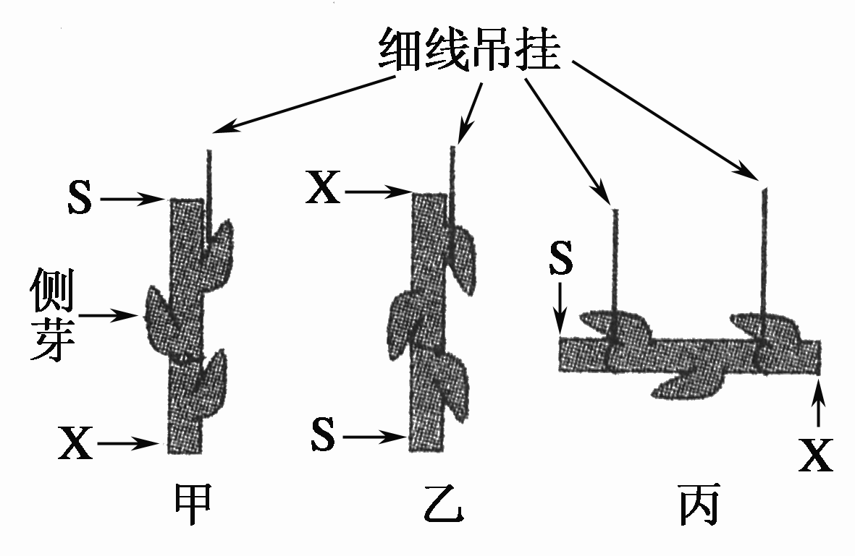
(1)通常选取一年生且带有芽和幼叶的枝条进行扦插，选带芽和幼叶枝条的目的是芽和幼叶产生的________能促进枝条生根。选一年生枝条的目的是________。
(2)本实验的主要目的是________。观察指标是______________。
(3)某研究小组进行了“不同的扦插方法对同种植物枝条生根影响”的研究。如出现下表所示的实验结果，则说明________________。
时间 | 处理  方法 | 实验数  量/枝 | 成活数  量/株 | 成活  率/%
2009年 | 方法一 | 1000 | 663 | 66.3
2009年 | 方法二 | 1000 | 752 | 75.2
2010年 | 方法一 | 2000 | 1351 | 67.5
2010年 | 方法二 | 2000 | 1580 | 79.0
注：“方法一”指插条仅正插处理(如上图甲)；“方法二”指先倒插处理(如上图乙)，一段时间后，再作正插处理。
解析：由题图看出枝条放置的位置不同，是探究形态学上、下端(S、X)在空间中的位置对插条生根(部位)的影响。 芽和幼叶能产生生长素，促进枝条生根，选带芽和幼叶的枝条实验容易成功。一年生枝条细胞分裂旺盛，能缩短实验时间。从题表中看出，无论2009年还是2010年，用先倒插再正插的方法比仅正插更能促进枝条生根。
答案：(1)生长素 细胞分裂旺盛
(2)探究形态学上、下端(S、X)在空间中的位置对插条生根(部位)的影响 插条生根的部位和长度(数量)
(3)用先倒插再正插的方法比仅正插更能促进枝条生根(方法二比方法一更能促进枝条生根)

